重庆博达矿业有限公司“1·6”石灰粉坍塌事故调查报告
来源：重庆市南川区应急管理局·事故调查报告 重庆市南川区应急管理局·事故调查报告
原文链接：http://www.cqnc.gov.cn/zwgk_197/fdzdgknr/yjgl/qtgh_511224/dcbg2/202303/t20230306_11715774.html
发布时间：2023-03-06 抓取时间：2026-10-22

首页
|
政务公开
|
政务服务

渝快办
个人服务
企业服务
教育服务
卫生健康服务
社会保障服务
便民地图
高频办事指南图文解读
|
互动交流
|
走进南川
|
数据发布
您当前的位置：首页>政务公开>法定主动公开内容>应急管理>灾害事故调查评估>调查报告
[ 索引号 ]115003847094320626/2023-00007 [ 发文字号 ] [ 发布机构 ]南川区应急局 [ 主题分类 ]安全生产监管 [ 成文日期 ]2023-03-03 [ 发布日期 ]2023-03-06 [ 体裁分类 ]应急管理
重庆博达矿业有限公司“1·6”石灰粉坍塌事故调查报告

一、概述
（一）企业名称：重庆博达矿业有限公司
（二）行 业：工贸
（三）机构类型：有限责任公司
（四）法定代表人：刘洪增
（五）企业地址：重庆市南川区水江镇双河居委六组
（六）事故时间：2023年1月6日15时30分许
（七）事故地点：重庆博达矿业有限公司石灰粉2号料仓内
（八）事故类别：坍塌
（九）伤亡人数：死亡1人
死者 姓名 | 性别 | 年龄 | 籍贯 | 伤亡 类别 | 家庭住址 | 身份证号码
瞿** | 男 | 66 | 重庆南川 | 坍塌 | 南川区**镇**村*组**号 | 5123**********4811

（十）直接经济损失约：78万(死亡赔偿金)
事故联合调查组由区应急局(含工贸科)﹑区公安局、区总工会、水江镇人民政府等有关单位人员组成，并邀请区检察院、区纪委监委派人参加。
二、事故单位基本情况
重庆博达矿业有限公司，成立于2007年8月20日，营业期限至永久，法定代表人为刘洪增，统一社会信用代码915001196635983577，公司住所：重庆市南川区水江镇双河居委六组，注册资本壹仟零壹拾捌万元整，公司类型为有限责任公司，经营范围：许可项目：露天开采；溶剂用石灰岩（依法须经批准的项目，经相关部门批准后方可开展经营活动，具体经营项目以相关部门批准文件或许可证为准）；一般项目：石灰生产、销售；销售：石灰石、膨润土、铝土矿、硫铁矿、铅锌矿。（除依法须经批准的项目外，凭营业执照依法自主开展经营活动）采矿许可证证号：C5001192009097130034580，开采矿种：建筑石料用灰岩、熔剂用石灰岩，开采方式：露天开采，生产规模：25万吨/年，有效期至2024年8月12日。安全生产许可证证号：（渝）FM安许证字[2022]南川延二270122号，许可范围：露天建筑石料用灰岩开采，有效期至2025年1月10日。
三、事故现场情况
事故发生在南川区水江镇双河居委六组重庆博达矿业有限公司石灰生产部2号料仓内。该料仓为混凝土修建的圆柱体形状密闭料仓（有限空间），整高约20米，顶部有1正方形观察口，宽约0.6米，料仓底部距地面4米高处设有圆形出料口，出料口直径为0.32米，料仓右侧修建有2层平台，每层高约5米，距第一层平台2米高处有一长约1米、宽约0.8米的检修口；料仓内部直径约6米，下方呈漏斗状，里面大部分石灰粉已放空，仅内壁附着有约30方石灰粉。
后经调查组调查及询问事故有关人员，瞿**在未系安全带的情况下，离开检修口内侧临时修建的清理平台（长约2米，宽约1米），朝左面一边往上走一边清理附着在料仓内部的石灰粉，下方堆积的石灰粉意外坍塌，将其掩埋。
四、事故发生经过及应急救援情况
2023年1月6日15点30分左右，重庆博达矿业有限公司工人裴**、赵**、瞿**3人在检修口内部清理平台（平台长2米左右，宽1米左右）清理周边堆积较高的石灰粉。瞿**在未系安全带，且不听裴**警告，要求其离开的情况下，离开检修口内部平台，朝左面料仓壁堆积的石灰粉往上走清理石灰粉，下方堆积的石灰粉意外坍塌，将其掩埋。
事故发生后，裴**立即给负责人刘**打电话，让她给公司领导汇报，同时拨打120急救电话，立即组织工人进行施救。大约在16时40分，工人将瞿**救出，经120急救医生现场诊断，于16时57分宣布其死亡。
五、事故原因及性质
据查1：重庆市南川区人民医院死亡通知书，瞿**死亡原因为窒息。
据查2：瞿**违规操作，不听工友劝阻，在未系安全带且在未搭建跳板的情况下，离开石灰粉料仓检修口内部平台清理石灰粉，下方堆积的石灰粉意外坍塌，将其掩埋，违反了重庆博达矿业有限公司编制的《生石灰成品仓清仓方案》中“第二点：制定清仓操作规程第4项：仓里安全平台搭建好，人员方可进入进行清仓作业；第5项：清仓人员进入成品仓内必须拴安全绳，清仓时必须佩戴口罩及护目镜；第6项：人员在仓内清理时，必须有两人同时作业。”的相关规定。
据查3：重庆博达矿业有限公司于2021年4月16日，成立了矿山生产部和石灰生产部，并任命熊**为石灰生产部负责人，后熊**因父亲生病请假回家，该公司于2022年8月任命刘**为石灰生产部负责人，但未任命专职安全员，只是口头任命裴**为兼职安全员。
据查4：重庆博达矿业有限公司制定了2022年度石灰窑安全教育培训计划，并按照计划对石灰生产部从业人员进行了12次安全教育培训。
据查5：重庆博达矿业有限公司石灰生产部开展了隐患排查治理工作，2022年度1-12月（其中2022年1月、2月各放假半月，8月限电放假1个月）共计开展安全检查34次，查出隐患49条，均已全部整改完毕。
据查6：重庆博达矿业有限公司未建立安全风险分级管控制度，未及时开展风险研判，按照安全风险分级采取相应的管控措施，未对有限空间进行辨识。
据查7：重庆博达矿业有限公司编制了《生石灰成品仓清仓方案》，并在2023年1月5日石灰生产部的班后会上组织员工进行了学习。
据查8：根据重庆市南川区社会保险事务中心提供的《重庆市社会保险参保证明》（单位），重庆博达矿业有限公司为职工参保缴费人数为22人，包含矿山生产部和石灰生产部的所有适龄员工。
据查9：重庆博达矿业有限公司总经理任**，未有效组织制定并实施本单位安全生产规章制度和操作规程，未组织建立并落实安全风险分级管控和隐患排查治理双重预防工作机制，未督促、检查本单位的安全生产工作，未及时消除生产安全事故隐患。
据查10：重庆博达矿业有限公司石灰生产部负责人刘**未有效检查本单位的安全生产状况，未及时排查生产安全事故隐患，未提出改进安全生产管理的建议。
据查11：重庆博达矿业有限公司石灰生产部兼职安全员裴**，在作业过程中发现了瞿**违规操作行为，并对其进行了劝阻，但瞿**未听从其劝告。事故发生后，裴**及时向公司领导报告事故情况，并组织工人对瞿**开展救援。
据查12：事故发生后，重庆博达矿业有限公司积极处理善后事宜，及时对死者家属进行赔偿，没有造成社会不良影响。
据查13：重庆市南川区应急管理局工贸科制定了2022年度执法检查计划，并严格按照计划开展执法检查工作。2022年1-12月共计检查企业141家，查出隐患875条（均已全部整改完毕），罚款15.25万元。
据查14：水江镇人民政府下设经济发展办公室（以下简称经发办）负责对本辖区工贸行业的安全监管。水江镇经法办制定了《2022年安全检查计划》，并按照计划对辖区内39家工贸企业进行了安全检查，对发现的隐患均督促企业整改落实。
（一）事故原因分析
1.直接原因
此次事故的直接原因为人的不安全行为。瞿**违规操作，不听工友劝阻，在未系安全带且在未搭建跳板的情况下，离开石灰粉料仓检修口内部平台，朝左面料仓壁堆积的石灰粉往上走清理石灰粉，下方堆积的石灰粉意外坍塌，将其掩埋，导致事故发生。
2.间接原因
此次事故的间接原因为重庆博达矿业有限公司安全管理不善。具体表现为未建立安全风险分级管控制度，未及时开展风险研判，未对有限空间进行辨识，按照安全风险分级采取相应的管控措施，未有效组织制定并实施本单位安全生产规章制度和操作规程，未有效检查本单位的安全生产状况，及时排查生产安全事故隐患，提出改进安全生产管理的建议。
（二）事故性质
经调查取证和综合分析认定，重庆博达矿业有限公司“1·6”石灰粉坍塌事故是一起因工人违规作业、企业安全管理不善造成的一般生产安全责任事故。
六、责任认定及处理建议
（一）违法事实及法律依据
违法事实 | 法律依据
重庆博达矿业有限公司未及时开展风险研判，未建立安全风险分级管控制度，并按照安全风险分级采取相应的管控措施。 | 《中华人民共和国安全生产法》第四十一条第一款
重庆博达矿业有限公司总经理任**，未有效组织制定并实施本单位安全生产规章制度和操作规程，未组织建立并落实安全风险分级管控和隐患排查治理双重预防工作机制，未督促、检查本单位的安全生产工作，未及时消除生产安全事故隐患。 | 《中华人民共和国安全生产法》第二十一条第（二）项、第（五）项
重庆博达矿业有限公司石灰生产部负责人刘**未有效检查本单位的安全生产状况，未及时排查生产安全事故隐患，未提出改进安全生产管理的建议。 | 《中华人民共和国安全生产法》第二十五条第（五）项

（二）处理建议
1.瞿**违反重庆博达矿业有限公司编制的《生石灰成品仓清仓方案》中“第二点：制定清仓操作规程第4项：仓里安全平台搭建好，人员方可进入进行清仓作业；第5项：清仓人员进入成品仓内必须拴安全绳，清仓时必须佩戴口罩及护目镜；第6项：人员在仓内清理时，必须有两人同时作业。”的相关规定，对事故发生负有责任，鉴于其在本次事故中死亡，建议免于追究责任。
2.重庆博达矿业有限公司未及时开展风险研判，未建立安全风险分级管控制度，并按照安全风险分级采取相应的管控措施。以上行为违反了《中华人民共和国安全生产法》第四十一条第一款之规定。事故发生后，重庆博达矿业有限公司积极处理善后事宜，及时对死者家属进行赔偿，没有造成社会不良社会影响，依据《中华人民共和国安全生产法》第一百一十四条第一款第（一）项和《重庆市安全生产事故行政处罚裁量标准》第七条第（一）项之规定，建议由区应急管理局对该公司处三十万元以上三十六万元以下（包含本数）罚款的行政处罚。
3. 重庆博达矿业有限公司总经理任**，未有效组织制定并实施本单位安全生产规章制度和操作规程，未组织建立并落实安全风险分级管控和隐患排查治理双重预防工作机制，未督促、检查本单位的安全生产工作，未及时消除生产安全事故隐患。以上行为违反了《中华人民共和国安全生产法》第二十一条第（二）项、第（五）项之规定，依据《中华人民共和国安全生产法》第九十五条第（一）项之规定，建议由区应急管理局对其处上一年年度收入百分之四十的罚款的行政处罚。
4. 重庆博达矿业有限公司石灰生产部负责人刘**未有效检查本单位的安全生产状况，未及时排查生产安全事故隐患，未提出改进安全生产管理的建议。以上行为违反了《中华人民共和国安全生产法》第二十五条第（五）项的规定，依据《中华人民共和国安全生产法》第九十六条之规定，建议由区应急管理局对其处上一年年度收入百分之二十以上百分之五十以下的罚款的行政处罚。
5. 重庆博达矿业有限公司石灰生产部兼职安全员裴**，发现瞿**违规操作，对其进行了劝阻，但瞿**未听从其劝告。事故发生后，裴**及时向公司领导报告事故情况，并组织工人对瞿**开展救援。履行了安全管理职责，建议不予责任追究。
6. 重庆市南川区应急管理局工贸科制定了2022年度执法检查计划，并严格按照计划开展执法检查工作。2022年1-12月共计检查企业141家，查出隐患875条（均已全部整改完毕），罚款15.25万元。履行了监管职责，建议不予监管责任追究。
7. 水江镇经发办负责对本辖区工贸行业的安全监管，该单位制定了《2022年安全检查计划》，并按照计划对辖区内39家工贸企业进行了安全检查，对发现的隐患均督促企业整改落实。履行了监管职责，建议不予监管责任追究。
七、防范措施
1.严格落实企业主体责任。重庆博达矿业有限公司要切实提升安全管理水平，全面深入扎实开展安全风险评估，认真建立安全风险分级管控制度，对有限空间作业、登高作业、用电作业等加强管理，并按照风险等级采取相应的管控措施。
2.水江镇人民政府、区应急管理局工贸科要加强对本辖区、本行业重点企业的监管工作，加强重点时段、节点安全监管力度，提高执法力度，对发现的违法行为要重拳出击，严厉打击各类违规违法行为，切实压实企业主体责任。
3.深刻吸取“1·6”事故教训。各相关单位要严守安全发展红线，牢固树立安全发展理念，深刻吸取本次事故教训，采取切实有效的措施，落实安全生产责任，避免类似事故再次发生。
附件：1.重庆博达矿业有限公司“1·6”石灰粉坍塌事故现场图片
2. 重庆博达矿业有限公司“1·6”石灰粉坍塌事故现场平面图

重庆博达矿业有限公司
“1·6”石灰粉坍塌事故联合调查组
2023 年 3月 3日

附件1
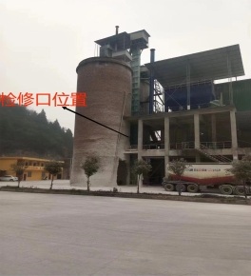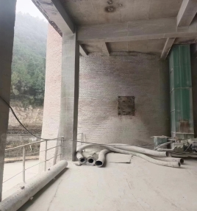
2号石灰粉料仓 第一层平台检修口

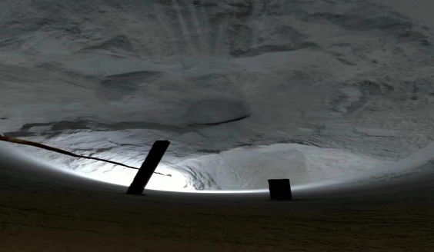
重庆博达矿业有限公司“1·6”石灰粉坍塌事故
现场图片
附件2
重庆博达矿业有限公司“1·6”石灰粉坍塌事故现场平面图
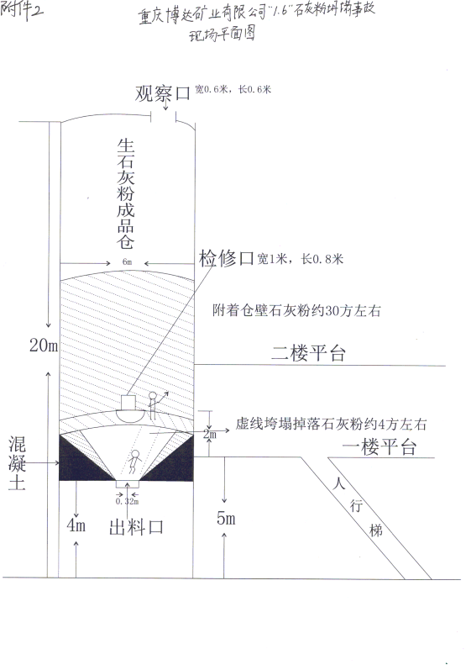

1

附件下载：

扫一扫在手机打开当前页

部门
• 重庆市南川区发展和改革委员会
• 重庆市南川区教育委员会
• 重庆市南川区科学技术局
• 重庆市南川区经济和信息化委员会
• 重庆市南川区公安局
• 重庆市南川区民政局
• 重庆市南川区司法局
• 重庆市南川区财政局
• 重庆市南川区人力资源和社会保障局
• 重庆市南川区生态环境局
• 重庆市南川区住房和城乡建设委员会
• 重庆市南川区城市管理局
• 重庆市南川区交通运输委员会
• 重庆市南川区水利局
• 重庆市南川区农业农村委员会
• 重庆市南川区商务委员会
• 重庆市南川区文化和旅游发展委员会
• 重庆市南川区卫生健康委员会
• 重庆市南川区退役军人事务局
• 重庆市南川区应急管理局
• 重庆市南川区审计局
• 重庆市南川区国有资产监督管理委员会
• 重庆市南川区统计局
• 重庆市南川区医疗保障局
• 重庆市南川区林业局
• 重庆市南川区信访办公室
• 重庆市南川区大数据应用发展管理局
• 重庆市南川区招商投资促进局
• 重庆市南川区政务服务管理办公室
其他部门
• 重庆市南川区规划和自然资源局
• 重庆市南川区市场监督管理局
街镇
• 重庆市南川区东城街道办事处
• 重庆市南川区南城街道办事处
• 重庆市南川区西城街道办事处
• 重庆市南川区南平镇人民政府
• 重庆市南川区水江镇人民政府
• 重庆市南川区大观镇人民政府
• 重庆市南川区兴隆镇人民政府
• 重庆市南川区太平场镇人民政府
• 重庆市南川区白沙镇人民政府
• 重庆市南川区黎香湖镇人民政府
• 重庆市南川区乾丰镇人民政府
• 重庆市南川区河图镇人民政府
• 重庆市南川区木凉镇人民政府
• 重庆市南川区神童镇人民政府
• 重庆市南川区石莲镇人民政府
• 重庆市南川区鸣玉镇人民政府
• 重庆市南川区石溪镇人民政府
• 重庆市南川区福寿镇人民政府
• 重庆市南川区冷水关镇人民政府
• 重庆市南川区民主镇人民政府
• 重庆市南川区峰岩乡人民政府
• 重庆市南川区骑龙镇人民政府
• 重庆市南川区中桥乡人民政府
• 重庆市南川区石墙镇人民政府
• 重庆市南川区楠竹山镇人民政府
• 重庆市南川区金山镇人民政府
• 重庆市南川区头渡镇人民政府
• 重庆市南川区德隆镇人民政府
• 重庆市南川区合溪镇人民政府
• 重庆市南川区古花镇人民政府
• 重庆市南川区庆元镇人民政府
• 重庆市南川区大有镇人民政府
• 重庆市南川区三泉镇人民政府
• 重庆市南川区山王坪镇人民政府
国务院部门网站
地方政府网站
市政府部门网站
区（县）政府网站
部门街镇网站
外交部 国防部 国家发展和改革委员会 教育部 科学技术部 工业和信息化部 国家民族事务委员会 公安部 民政部 司法部 财政部 人力资源和社会保障部 自然资源部 生态环境部 住房和城乡建设部 交通运输部 水利部 农业农村部 商务部 文化和旅游部 国家卫生健康委员会 退役军人事务部 应急管理部 人民银行 审计署 国家语言文字工作委员会 国家航天局 国家原子能机构 国家核安全局 国务院国有资产监督管理委员会 海关总署 国家税务总局 国家市场监督管理总局 国家广播电视总局 国家体育总局 国家统计局 国家国际发展合作署 国家医疗保障局 国务院参事室 国家机关事务管理局 国家认证认可监督管理委员会 国家标准化管理委员会 国家新闻出版署（国家版权局）
北京 天津 河北 山西 辽宁 内蒙古 吉林 黑龙江 上海 江苏 浙江 安徽 福建 江西 山东 河南 湖北 湖南 广东 广西 海南 重庆 四川 贵州 云南 西藏 陕西 甘肃 青海 宁夏 新疆 香港 澳门 台湾 新疆生产建设兵团
市发展改革委 市教委 市科技局 市经济信息委 市民族宗教委 市公安局 市民政局 市司法局 市财政局 市人力社保局 市规划自然资源局 市生态环境局 市住房城乡建委 市城市管理局 市交通运输委 市水利局 市农业农村委 市商务委 市文化旅游委 市卫生健康委 市退役军人事务局 市应急管理局 市审计局 市政府外办 市国资委 市市场监管局 市体育局 市统计局 市医保局 市机关事务局 市信访办 市大数据发展局 市国防动员办 市政府口岸物流办 市林业局 市药监局 市知识产权局 西部科学城重庆高新区管委会 万盛经开区管委会 重庆经开区管委会 市供销合作社
两江新区 万州区 黔江区 涪陵区 渝中区 大渡口区 沙坪坝区 九龙坡区 南岸区 北碚区 巴南区 长寿区 江津区 合川区 永川区 南川区 綦江区 大足区 铜梁区 璧山区 潼南区 荣昌区 开州区 梁平区 武隆区 城口县 丰都县 忠县 垫江县 云阳县 奉节县 巫山县 巫溪县 石柱县 秀山县 酉阳县 彭水县
重庆市南川区发展和改革委员会 重庆市南川区教育委员会 重庆市南川区科学技术局 重庆市南川区经济和信息化委员会 重庆市南川区公安局 重庆市南川区民政局 重庆市南川区司法局 重庆市南川区财政局 重庆市南川区人力资源和社会保障局 重庆市南川区生态环境局 重庆市南川区住房和城乡建设委员会 重庆市南川区城市管理局 重庆市南川区交通运输委员会 重庆市南川区水利局 重庆市南川区农业农村委员会 重庆市南川区商务委员会 重庆市南川区文化和旅游发展委员会 重庆市南川区卫生健康委员会 重庆市南川区退役军人事务局 重庆市南川区应急管理局 重庆市南川区审计局 重庆市南川区国有资产监督管理委员会 重庆市南川区统计局 重庆市南川区医疗保障局 重庆市南川区林业局 重庆市南川区信访办公室 重庆市南川区大数据应用发展管理局 重庆市南川区招商投资促进局 重庆市南川区政务服务管理办公室 重庆市南川区东城街道办事处 重庆市南川区南城街道办事处 重庆市南川区西城街道办事处 重庆市南川区南平镇人民政府 重庆市南川区水江镇人民政府 重庆市南川区大观镇人民政府 重庆市南川区兴隆镇人民政府 重庆市南川区太平场镇人民政府 重庆市南川区白沙镇人民政府 重庆市南川区黎香湖镇人民政府 重庆市南川区乾丰镇人民政府 重庆市南川区河图镇人民政府 重庆市南川区木凉镇人民政府 重庆市南川区神童镇人民政府 重庆市南川区石莲镇人民政府 重庆市南川区鸣玉镇人民政府 重庆市南川区石溪镇人民政府 重庆市南川区福寿镇人民政府 重庆市南川区冷水关镇人民政府 重庆市南川区民主镇人民政府 重庆市南川区峰岩乡人民政府 重庆市南川区骑龙镇人民政府 重庆市南川区中桥乡人民政府 重庆市南川区石墙镇人民政府 重庆市南川区楠竹山镇人民政府 重庆市南川区金山镇人民政府 重庆市南川区头渡镇人民政府 重庆市南川区德隆镇人民政府 重庆市南川区合溪镇人民政府 重庆市南川区古花镇人民政府 重庆市南川区庆元镇人民政府 重庆市南川区大有镇人民政府 重庆市南川区三泉镇人民政府 重庆市南川区山王坪镇人民政府 重庆市南川区规划和自然资源局 重庆市南川区市场监督管理局
网站地图 | 版权声明 | 联系我们
版权所有：重庆市南川区人民政府 主办：重庆市南川区人民政府办公室
网站标识码：5001190010 ICP备案：渝ICP备11000302号-1 国际联网备案： 渝公网安备50011902000119号

